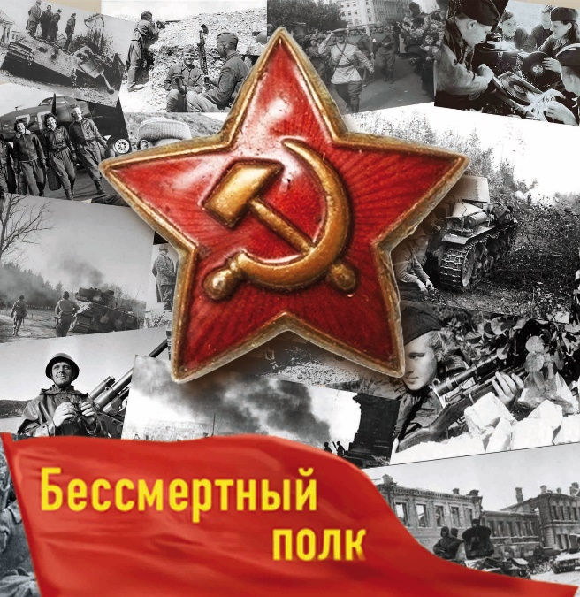

… И миллионы лиц

Мелькают, словно кадры кинохроник.

Стираются препятствия границ,

Пылает сердце прямо на ладони.

Как много лет промчалось с той войны,

И только память остается в силе.

Лишь дайте ей минуту тишины

Во имя павших и живых солдат России…

В. Абдулов

Просим вас, уважаемые учащиеся и педагоги, поддержать акцию "Бессмертный полк", посвященную всем защитникам Отечества, и принять в ней активное участие!

Ваши рассказы с фотографиями героев помогут узнать, кем были, как жили, как защищали Родину в годы Великой Отечественной войны наши родные и близкие, представители старшего поколения.

Каждая семья должна не только помнить своих героев, но и увековечить их имена! Письма с фронта, фотографии, рассказы родных, – всё это поможет вам создать живой, нетленный образ обычных людей, на чью долю выпали тяжелые испытания, людей, с честью отстоявших свободу и независимость нашей Родины.

ПОЛОЖЕНИЕ
о проведении школьной акции «Бессмертный полк»,
посвященной 75-й годовщине Победы в Великой Отечественной войне

1. ЦЕЛЬ АКЦИИ – воспитание чувства уважения к героическому прошлому России, сохранение памяти представителей молодых поколений о родных и близких, воевавших на фронтах Великой Отечественной войны.

2. УЧАСТНИКИ АКЦИИ.
В акции «Бессмертный полк» принимают участие обучающиеся 1-11 классов, педагоги школы, родители.

3. УСЛОВИЯ УЧАСТИЯ.
3.1. Акция проводится дистанционно, материалы будут размещены на сайте школы.
3.2. Основанием для включения в список участников акции является отправленная работа.
3.3. Узнать биографию деда, бабушки, прадеда, прабабушки или другого родственника – участника Великой Отечественной войны – ветерана армии и флота, участника движения Сопротивления (партизана, подпольщика), труженика тыла, узника концлагеря, ребёнка войны.
3.4. Работа – фотография участника Великой Отечественной войны, краткая информация о его боевом пути.

4. ТРЕБОВАНИЯ К ПРЕДОСТАВЛЕННЫМ МАТЕРИАЛАМ.
4.1. Копия фотографии участника Великой Отечественной войны (формат jpeg.).
4.2. Биографические данные участника Великой Отечественной войны (Ф.И.О., годы жизни, звание, род войск и др. сведения).
4.3. Краткая информация о боевом пути ваших родственников.
4.5. Ф.И. ученика (класс) или Ф.И.О. учителя, предоставившего работу.
Для оформления слайда предоставляется образец (см. приложение)

5. ПЕРИОД ПРОВЕДЕНИЯ АКЦИИ.
Акция проводится в период с 23 апреля по 07 мая 2020 года.

6. РАБОТЫ направлять до 06 мая 2020 года Долгополовой О.Ю., методисту по воспитательной работе, на адрес электронной почты dolgopolova72@yandex.ru

7. НАГРАЖДЕНИЕ.
Все участники акции «Бессмертный полк» получают сертификаты.
Информация об итогах акции будет размещена на сайте школы.

